**INFORMATIKAI VIZSGAREMEK BEMUTATÓ**



## **-A projekt célja**

A jelen dokumentáció a szakmai vizsga követelményei szerint készült, részletesen bemutatva a projekt kivitelezésének lépéseit. A dokumentum tartalmazza az eszközök és szoftverek listáját, a rendszertervet, a telepítési és konfigurálási folyamatokat, valamint a tesztelési eljárásokat. A cél egy stabil, biztonságos és hatékony informatikai rendszer kialakítása, amely megfelel a vizsgakövetelményeknek.

Cégünk a hálózatok tervezésével foglalkozik. Munkáink között található „Wigner

Jenő Műszaki, Informatikai Technikum, Szakképző Iskola, Gimnázium és Kollégium” nevű iskola hálózatának a terve, melyet az alábbiakban mutatnánk be.

**A Cég Rendszerkövetelményei:**

* A hálózati forgalmat kezelő eszközök képesek legyenek egymással kommunikálni.
* Biztosítson internet-hozzáférést és továbbítsa a hálózati forgalmat.
* A dinamikus IP-címek kiosztása DHCP-n keresztül valósuljon meg.
* Egy központi szerver legyen kialakítva, amely menti a konfigurációkat és tűzfal védi a biztonság érdekében.
* Az egyes termek különálló VLAN-okba legyenek szervezve.
* Rendelkezésre álljon egy Windows és egy Linux szerver az alábbi szolgáltatásokkal:
  + Active Directory kezelése
  + DNS szolgáltatás
  + Nyomtatási feladatok kezelése
  + Automatikus adatmentés
  + Kliensgépekre történő szoftvertelepítés automatizálása
* A hálózati eszközök biztosítsanak megfelelő forgalomszabályozási mechanizmusokat.
* Egy IPv6-os címzési tartományban működő szerver legyen a rendszer része.
* WAN kapcsolat biztosítása a külső hálózatok eléréséhez.
* VPN és ACL megoldások alkalmazása a biztonság növelése érdekében.

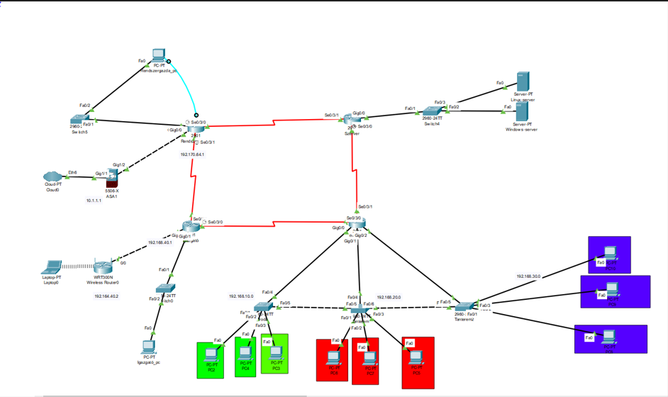

A hálózat tervezésénél elsődleges célunk az volt, hogy a kívánt funkciókat **költséghatékonyan és hatékonyan** valósítsuk meg. Ennek érdekében a rendszert **több szakaszra bontottuk**, így biztosítva a megfelelő teljesítményt és skálázhatóságot.

**Hálózati szegmensek kialakítása:**

A hálózatot **logikailag elkülönített szakaszokra** osztottuk, hogy az erőforrásokat optimalizáljuk. Az **egyes szegmenseket VLAN-ok segítségével izoláltuk**, így növelve a biztonságot és csökkentve a felesleges hálózati forgalmat.

**Rendszergazda szoba és központi infrastruktúra:**

A rendszergazda számára kialakítottunk egy **központi menedzsment helyiséget**, amelyben egy **24 portos switch** biztosítja a helyi eszközök összeköttetését. Ezen a szakaszon helyeztük el:

* **Egy szervert**, amely kulcsfontosságú hálózati szolgáltatásokat lát el, beleértve a **DNS-t (Domain Name System)** és egyéb konfigurációs feladatokat.
* **Egy dedikált rendszergazdai munkaállomást**, amely teljes körű hozzáférést biztosít a hálózat menedzseléséhez és konfigurálásához.
* **Tűzfalat**, amely védi a belső hálózatot az illetéktelen hozzáférésektől és biztosítja a forgalomszabályozást.
* **Az internetkapcsolatot is innen menedzseljük**, így biztosítva a biztonságos és felügyelt hozzáférést.

**Tantermi hálózat és VLAN-ok:**

**VLAN-ok:**

* A VLAN 10-et a baloldali osztályterem kapja, és ehhez a portokhoz rendeltük hozzá.
* A VLAN 20-at a középső osztályterem kapja, és ehhez a portokhoz rendeltük hozzá.
* A VLAN 30-at a jobboldali osztályterem kapja, és ehhez a portokhoz rendeltük hozzá.

Az iskola hálózatát **tantermenként elkülönített szegmensekre osztottuk**, amelyeket **switch-ek segítségével** kötöttünk össze.

* **Külön VLAN-okat hoztunk létre** a tantermek számára, amelyek egymástól függetlenül működnek.

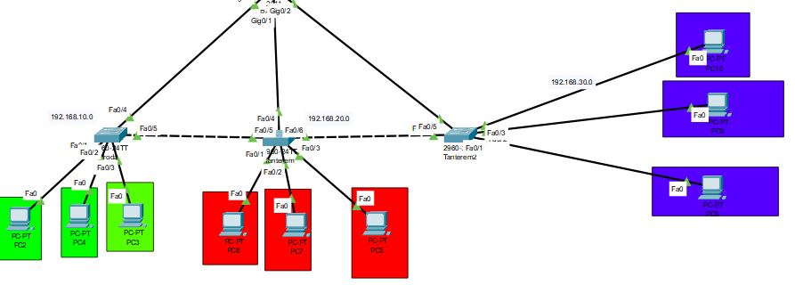

* Az **eszközök kliens szerepkörben működnek**, míg a központi szerver végzi a hálózat menedzselését és az erőforrások elosztását.
* A VLAN-ok biztosítják, hogy a különböző tantermek hálózata **elszigetelten működjön**, ezáltal növelve a **biztonságot és hatékonyságot**.

**Hálózati kapcsolatok és eszközök:**

* A forgalomirányítók (routerek) **több hálózati szegmens között biztosítják az adatforgalmat**, miközben megfelelő forgalomszabályozási mechanizmusokat alkalmaznak.
* **Egy ASA tűzfal biztosítja a hálózat védelmét**, valamint a **VPN és ACL –t** használtunk.
* **Wi-Fi hálózatot** is integráltunk, amely egy vezeték nélküli routeren keresztül biztosít csatlakozási lehetőséget a hordozható eszközök számára.

## **- Eszközök és szoftverek**

### - ****Hardver****

A hardver a hálózati és informatikai infrastruktúra alapját képezi, biztosítva a rendszer működését, megbízhatóságát és bővíthetőségét. Az alábbiakban részletesebben bemutatom a szükséges eszközöket és azok szerepét:

* **Szerver(ek)**: A szerverek az infrastruktúra központi elemei, amelyek biztosítják a vállalati alkalmazások, adatbázisok, fájlok és egyéb szolgáltatások futtatását. A szerverek lehetnek fizikai eszközök, amelyek saját hardverrel rendelkeznek, vagy virtuális szerverek, amelyek egy fizikai szerver erőforrásait osztják meg különböző alkalmazások számára. A virtuális szerverek nagyobb rugalmasságot és költséghatékonyságot biztosítanak, mivel több alkalmazás is futhat ugyanazon fizikai hardveren.
* **Munkaállomás(ok)**: A munkaállomások a felhasználók számára biztosított számítógépek, amelyek lehetővé teszik a napi munkavégzést. Ezek a számítógépek asztali vagy laptop formájában érhetők el, és olyan alkalmazásokat futtatnak, mint például irodai szoftverek, e-mail kliensek és egyéb, a munkához szükséges programok. Az optimális munkaállomás kiválasztása az alkalmazottak feladataitól függ, figyelembe véve a szükséges számítási teljesítményt és mobilitást.
* **Hálózati eszközök**:
  + **Router(ek)**: A routerek felelősek az internetkapcsolat biztosításáért, valamint a helyi hálózat és az internet közötti adatforgalom irányításáért. A routerek külső és belső hálózatok közötti kommunikációt biztosítják, és képesek a hálózati forgalom optimalizálására, például NAT (Network Address Translation)
  + **Switch(ek)**: A switchek a helyi hálózaton belüli adatforgalom irányításáért felelősek. Ezek az eszközök az adatokat nemcsak a megfelelő eszközök között továbbítják, hanem képesek a forgalom optimalizálására is, például a duplex kommunikációs mód biztosításával. A switch-ek fontos szerepet játszanak a hálózati sebesség és megbízhatóság fenntartásában, és általában nagyobb irodákban, cégeknél alkalmazzák őket. A switch-ek skálázhatók, így könnyen bővíthetők a hálózat növekedésével.
  + **Access Point(ek)**: Az access pointok (AP) a vezeték nélküli hálózati lefedettség biztosításáért felelősek. Az AP-k a vezetékes hálózathoz csatlakoznak, és lehetővé teszik a WiFi eszközök csatlakozását. A megfelelő elhelyezésük biztosítja a hálózati lefedettséget az iroda egész területén, elkerülve a holt zónákat, ahol nincs megfelelő jel. A modern access pointok támogatják a legújabb WiFi szabványokat (pl. Wi-Fi 6), amelyek gyorsabb sebességet és jobb kapcsolatot biztosítanak a felhasználók számára.
* **Tárolóegységek**:
  + **NAS (Network Attached Storage)**: A NAS rendszerek központi tárolóhelyet biztosítanak a fájlok számára, amelyek a hálózaton keresztül elérhetők. A NAS ideális megoldás kis- és középvállalkozások számára, mivel egyszerűen telepíthető, és általában egy központi helyen történő fájlmegosztást biztosít. A NAS rendszer egyszerűen bővíthető további tárolókapacitással, és támogatja a fájlok biztonsági mentését és verziókezelését.
  + **SAN (Storage Area Network)**: A SAN rendszerek nagyobb vállalatok számára készülnek, és nagy teljesítményű tárolókat biztosítanak. A SAN a helyi hálózaton kívül működik, és az adatokat blokkszinten kezeli, így gyorsabb adatátvitelt és nagyobb skálázhatóságot kínál. A SAN lehetővé teszi a különböző szerverek és alkalmazások számára a közös tárolóeszközök elérését, és nagyobb redundanciát és adatvédelmet biztosít.

**Kábelek, csatlakozók**:

* + **Ethernet kábelek (Cat5e, Cat6)**: Az Ethernet kábelek biztosítják az adatátvitelt a helyi hálózaton belül. A Cat5e kábelek a legelterjedtebbek a kisebb sebességű, alap hálózati alkalmazásokhoz, míg a Cat6 kábelek nagyobb sebességű adatátvitelt és hosszabb távolságokat biztosítanak. A megfelelő kábelezés elengedhetetlen a hálózati eszközök közötti gyors és megbízható kommunikációhoz.
  + **Optikai kábelek**: Az optikai kábelek, mint például a single-mode és multi-mode fiber kábelek, az irodai hálózaton kívüli hosszú távú kapcsolatokat szolgálják ki, például az internethez vagy távoli irodák közötti összeköttetéshez. Az optikai kábelek nagy sávszélességet és hosszú távú stabilitást biztosítanak, mivel kevésbé érzékenyek az elektromágneses interferenciára, mint az Ethernet kábelek.

A hardvereszközök megfelelő kiválasztása és telepítése alapvető fontosságú az iroda informatikai infrastruktúrájának megbízható és hatékony működéséhez. A fentiekben leírt eszközök mindegyike fontos szerepet játszik a gyors, biztonságos és stabil adatkezelésben és hálózati kapcsolatok fenntartásában.

## **-Szoftver**

* **Operációs rendszerek**:
  + Windows Server/Linux szerverekhez
  + Windows/Linux/Mac OS munkaállomásokhoz
* **Virtualizációs szoftver**:
  + VMware ESXi, VirtualBox vagy Hyper-V
* **Hálózati konfigurációs eszközök**:
  + Cisco Packet Tracer, Putty, Wireshark
* **Biztonsági eszközök**:
  + Tűzfal beállítások (pfSense, iptables)
  + Antivírus szoftverek (Defender, ClamAV)
  + VPN megoldások (OpenVPN, WireGuard)

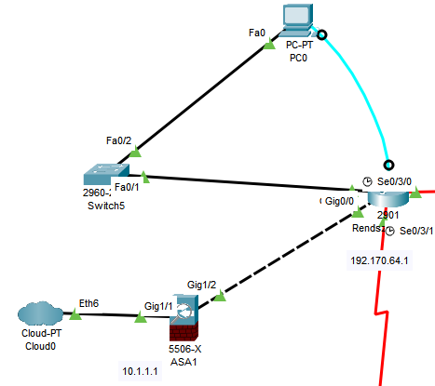

## **-Rendszerarchitektúra**

A rendszer fő komponensei és azok kapcsolatai:

* **Központi szerver**: Fő szolgáltatásokat biztosít (AD, DNS, DHCP, fájlszerver)
* **Munkaállomások**: Felhasználók által használt gépek
* **Routerek és switchek**: Adatforgalom kezelésére
* **Tárolóegységek**: Központi fájltárolás, biztonsági mentések

## **-Hálózati konfiguráció**

* **IP-címzés**: Statikus és dinamikus címkiosztás
* **VLAN-ok**: Hálózat szegmentálásának meghatározása
* **DHCP, DNS beállítások**: IP-cím automatikus kiosztása és névfeloldás biztosítása
* **Tűzfal konfiguráció**: Forgalomszabályozás, biztonsági beállítások

## **- Telepítési és konfigurálási lépések**

## **- Hardver telepítése**

* Fizikai szerverek és munkaállomások összeszerelése
* Hálózati eszközök elhelyezése, kábelezés

**Routerek**

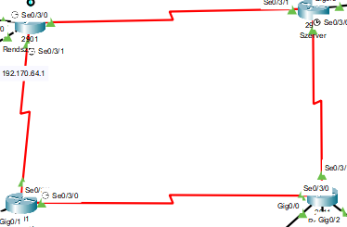

* Statikus útvonalak és dinamikus routing (RIP)
* NAT beállítása
* ACL-ek a biztonság növelése érdekében
* Tesztelés (kábelek helyes csatlakoztatása, eszközök áramellátása)

**WiFi használatával**:

• Az olvasók bármilyen eszközről hozzáférhetnek • Kutatásaikhoz, tanulmányaikhoz és egyéb tevékenységeikhez az online forrásokhoz • Távoli adatbázisokban kereshetnek, tudományos cikkeket olvashatnak.

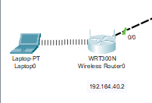

## **-Szoftver konfigurálás**

* Operációs rendszerek telepítése
* Hálózati beállítások módosítása (IP-cím, alhálózat, DNS, gateway)
* Felhasználói fiókok létrehozása és jogosultságkezelés
* Biztonsági beállítások konfigurálása (tűzfal, hozzáférési szabályok)
* Alkalmazások és szükséges szolgáltatások telepítése

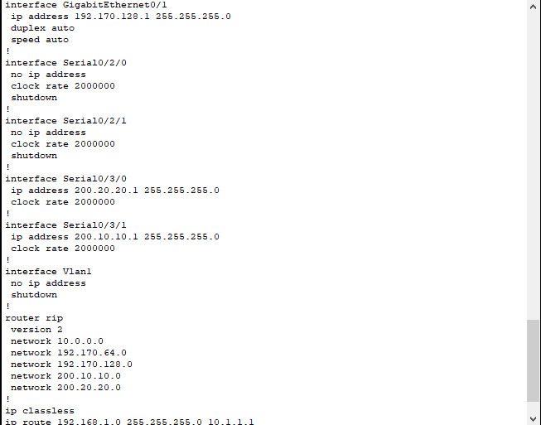**Hálózati konfiguráció a Routereken**.

* **Rendszerszintű tesztek**:
  + Szerver és kliensek kapcsolatának ellenőrzése
  + Erőforráskihasználtság mérése (CPU, RAM, tárhely)
* **Biztonsági tesztek**:
  + Jogosultsági ellenőrzések
  + Sérülékenységi vizsgálatok

## **-Gyakori hibák és megoldások**

* **IP-ütközések**: Statikus IP-kkel való konfliktus elkerülése
* **Csatlakozási hibák**: Helytelen kábelezés vagy konfiguráció ellenőrzése
* **Jogosultsági problémák**: Felhasználói csoportok megfelelő beállítása

## **-Dokumentáció és átadás**

* **Konfigurációs beállítások rögzítése**
* **Felhasználói útmutató és oktatás**:
  + Bejelentkezési és biztonsági protokollok ismertetése
  + Hálózati és alkalmazáshasználati szabályok
* **Rendszeradminisztrátori dokumentáció**:
  + Rendszer karbantartási eljárások
  + Mentési és visszaállítási tervek

A fenti dokumentáció tartalmazza a teljes kivitelezési folyamatot, képekkel alátámasztva.